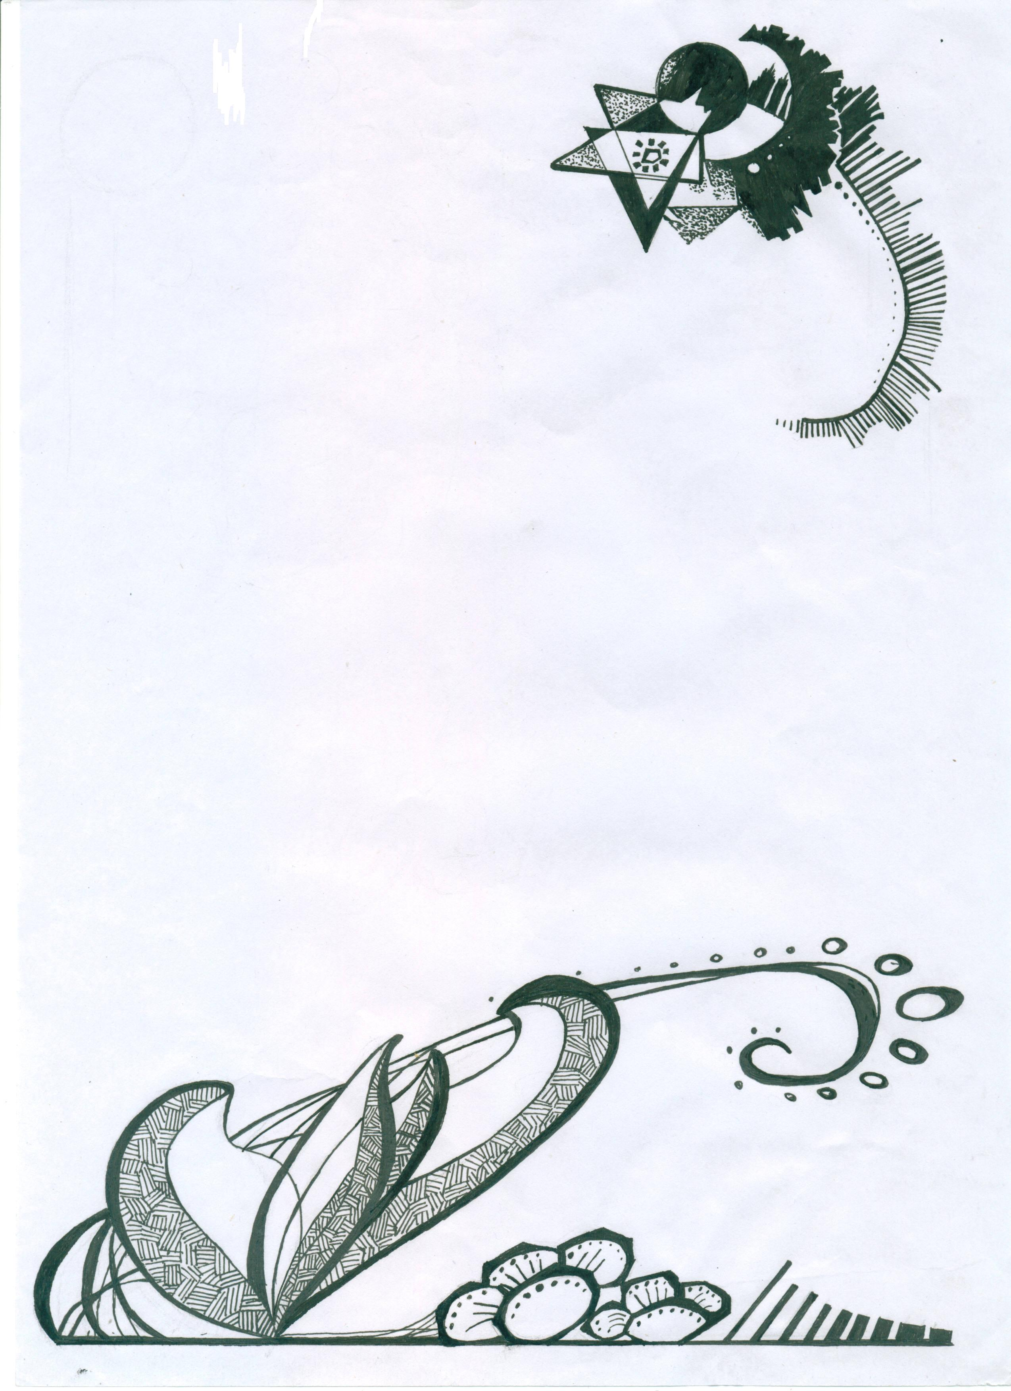
福建师大文博附中

序 言

传统的学校教育有它的优势，但总的说，形式还比较单一，不能全面承载培养青少年学生广泛、多样的兴趣和爱好，在解决教育的差异性、针对性和实效性上作用也有限。学生社团组织是学生自我管理、自我发展的重要形式，是校园文化建设重要组成，是实施素质教育重要的方式和途径。因此，尊重学生的创造精神和个性，给学生有自主发展的空间和时间，是学校要积极支持学生社团活动的出发点。
刚刚成立不久的文博附中学生《沁园文学社》，有来自不同年级的同学62人，他们都有一个共同的爱好，是“文学”，现在他（她）们要把自己的作品结集成册，与大家分享。在这每一篇文字里，都留存着作者的屐痕和感悟，都熔铸了笔者的性情和才思。虽然文笔还显稚嫩，但都有足够的自信。
文学作品的力量在哪里？“言为心声，意在言外”，文学作品的力量在于它来自生活，又高于生活。希望《文学社》的同学们能够学会积累生活、积累素材，学会筛选素材，选择那些自己熟悉的、新颖的、有意义的“小事”来写，做到“看身边人，写身边事、明身边理”。
文学是精致的文化形态，是高层次的精神审美表现。“文无定法，有规可循”，“厚积薄发，闳中肆外”，要写好文章，需要阅读积累，积累情感、积累语言、积累布局谋篇，希望《文学社》的同学们要多多看书, 多多诵读，积累广泛又具体的阅读经验。
俞 继 圣
2008年12月28日

文苑
沁园

第一期．2008年12月
目 录

历史的壮词….………………………… 初三(5)班 陈倩倩 2
品 茶………….………………………. 高一(1)班 陈瀚琛 3
被遗忘的落叶.………………………… 高二(2)班 章启新 4
与梦同飞…….………………………… 初二(8)班 林小艺 5
不以成败论英雄.……………………… 高一(1)班 陈瀚琛 6
随 想………….………………………. 高二(3)班 谢柳芳 7
珍藏秋的颜色..………………………. 初二(5)班 江秀芳 8
为两首歌而“毁容”——开学典礼.… 初二(3)班 林 烨 9
心中的那片光明..……………………. 高一(4)班 孙顺利 10
青春，让梦想飞扬..…………………. 初一(3)班 中本理穗11
珍 惜…………..……………………… 初一(7)班 陈章瑜 12
宁可肤浅………………………………. 初一(3)班 陈林悦 13
擦………………………………………. 初一(6)班 任柏薇 14
明日，夜空不再闪烁…………………. 高一(1)班 余 振 15
月夜下的青春…………………………. 高一(2)班 潘霖炜 16
想起你时很温暖………………………. 初三(6)班 姚思琪 17
我想握住你的手………………………. 高二(4)班 邱香丽 18
我们都长大了…………………………. 初二(5)班 黄夏钰 19
酸甜苦辣 活出自己的味道.…………. 初二(5)班 陈奕钧 20
春 光………………………………….. 初一(7)班 沈 冶 21
那个未知的明天………………………. 初三(6)班 宋一旻 22
我好想给妈妈做一回妈妈……………. 初二(5)班 翁文秋 23
我有一个梦想….…………………….. 高一(3)班 郑文杰 24
枫下随想………………………………. 高一(1)班 余 振 26
忆….………………………………….. 初二(3)班 林梓桑 27
带着感动上路..….………………….. 高一(3)班 郑文杰

初三（5）班 陈倩倩

踩着历史的脚步，走进历史的长廊，拨开历史的烟云，仰望历史的天空。听，那是历史的壮词！
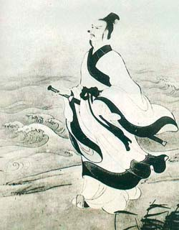
举世皆浊我独清
汨罗江上，阴风怒号，浊浪排空，日星隐曜，山岳潜行。江畔，身着华丽的你，顶着风，灌着酒，你为奸臣的排挤而不满，你为楚王的昏庸而失望，你为自己的无能而羞愧。“世人皆醉我独醒，举世皆浊我独清……”面对着残破的国家，你悲声吟唱，接着纵身跳入滔滔江水之中。狂风的撕扯、雷电的吟颂，留不住，留不住你这忠义之士。可是，你的《离骚》，你的《天问》，你的爱国精神永远地回荡在历史的空中……
壮士一去不复还
清冷的易水边，你怀藏利刃，背向大风，吟着“风萧萧兮易水寒，壮士一去兮不复还”，向朋友泪别。酒罢风起，送着这位一去不返的豪杰烈士。风呜咽了，卷起沙尘，以泻心中的愤怒，壮士的身影渐渐没入风沙之中。壮士啊！虽然你走了，可你那不屈的精神在历史的微风中永驻！

力拔山兮气盖世
烽火连天的乌江畔，昔日的西楚霸王愁眉紧锁，满眼是飞扬的尘土和壮士的血，满心是父老的哀叹和虞姬的泪。寒风凛冽，霸王手里紧握着一柄长剑。“力拔山兮气盖世，时不利兮骓不逝，骓不逝兮可夸何，虞兮虞兮奈若何。”美人的香消玉殒，美梦的支离破碎，无奈的你——曾雄心勃勃的霸王，以鲜血染红了乌江水，给后人留以“不肯过江东”的慨叹……悲壮兮，感慨兮，泪沾裳。霸王啊，你那有情有义、沸腾的英雄热血染红了历史的天空！

滚滚长江东逝水，浪花淘尽英雄泪。是非成败转头空。青山依旧在，几度夕阳红。历史的壮词，英雄的壮词，将一直激励着华夏儿女，创造更加美好的明天！


点评：只有胸有豪气的人，才能从历史浩渺的夜空中，采到这些熠熠生辉的星斗，连缀成壮美的篇章。巧妙的剪裁，精巧的构思是本文最大的特色。（指导老师：宋宏伟）

我微笑着轻酌一口茶，四周静寂无声。窗外，月正明……
——题记

夜晚，虽不能散步郊野，却能品茶赏月，不亦是人生一大快事吗？
为何不能入睡？感叹时光蹉跎，哀叹人生苦短，还是感伤仕途坎坷？不，今晚不是要感叹人生，而是要面对此时此景品出人生茶韵。一股寒风席卷而来，是刺骨，是心寒，还是没有感觉？长空皓月朗朗，是皎洁，是明朗，亦是没有感觉？此时此刻，唯有此茶有味，唯有此茶有韵，唯有此茶有感。轻酌一口淡淡的茉莉花茶，发出茉莉清香。一口茶，一味人生；茶有苦有甜，人生有苦有甜。也许茶能解渴，茶能解愁，古有云：借酒消愁愁更愁。那茶呢？是不是更愁呢？
我愿沏一壶茶，加入李太白的三分豪迈，李清照的三分婉转，辛弃疾的三分悲壮，加上自己一份的惬意，泡成一壶人生百味。品一口，苦的；第二口，苦的；反反复复品尝之后，甜苦尽在其中……
“君子之交淡如水”，让你与我共同举杯，喝下这杯人生百味，共同携手走过这段茶一般的人生。
梅兰竹菊是花中四君子，琴棋书画是文界四宝，茶，斟一杯茶，品出世界，品出人生。陶醉，陶醉在其中，不知所云……

点评：在一股“茶香”中赏完全文，顿觉神清气爽，意犹未尽。作者将自己繁琐的心绪融入茶中，品出豪迈，品出婉转，品出悲壮，更重要的是加上那份惬意后品出的人生百态。虽不能尽意，阔谈，但仍能给读者一份舒适的回味，尽管最后如作者所说“不知所云”，但已让人在茶香中寻找到了属于自己的一片天空。
让人遗憾的是悟理不足，后半部分的心迹并未全部打开。（指导老师：杨丽敏）

品

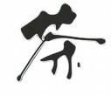

高 二（2）班 章启新

想起故乡的秋了。
南国的秋，很淡。怎么细细地品都不会感受到西风的萧瑟，秋日的寂寥。南国的秋，没有雁归，没有月落，更没有马蹄。偶尔地，也只是一层薄薄的轻霜。太阳稍稍一晒，也就很高兴地化了。南国的秋，没有愁眠，没有哀思，更没有叶落的凄清。落叶，在南国的秋，是被遗忘了的。、
记忆里，故乡的秋就是这样。
故乡的秋，纯净的，没有表达。
红叶是很少见的，最多的枫树，也只是一抹微红的泛在那一片浓绿之中，显得格外耀眼。虽然已是深秋了，但满山依然是绿的，只是缺了夏日里的那份热情。偶尔也会遇上一株梧桐，满地都是它的果实，但是否有它的叶已记不清了。落叶，是被遗忘了的，松柏不会特意在这时为谁而凋零，秋的来临，反而使它们更加的苍翠。
清晨，太阳会慢慢地从山头爬起。洒下几丝的慵懒，映射在田间的草垛上。那是昨天还未打完的稻子，一捆一捆码在那儿。叠得高高的，像一座小山。远处还有一大堆的稻竿，胡乱在地上躺着，搭成一个很大的圆场。吃过早饭，就会背上书包，穿过一片长长的稻田到学校里去。稻子已经熟了，弯着腰等待着收割。稻穗沉甸甸的努力地往田埂上垂着。跟那稻草一样，都挂满了晶莹的露珠，在叶间闪耀着晃动。还未走出这一片金黄，裤角就全被吻湿了，贴在小腿上，凉凉的。
那时的空气格外令人舒服，一种说
不出的清爽湿润弥漫在周围，很不友好地就往鼻孔里乱钻。
稻田边有一个水塘。不大，水却很深。秋日里，水多了一分神秘，看起来泛着些微绿。一群鸭子集聚在那儿不知疲倦地游着。像浮在酒缸里的一层白色泡沫，倏地，又都散开了。
塘边是一棵高大的柿树，柿子已经红透了。明目张胆地挂在那儿诱惑着。稍壮一点的伙伴都爬上去了，边吃边冲我做鬼脸。馋，于是，抄一根长竹篙，晃悠悠地把它举起来，往树上狠命地敲打着。然后高兴地看树上破了的柿子一个一个往下掉，瘫软在地上。
坐在草垛上，望着顶上那高而深邃的天空。时不时地，也会飞过几只小鸟，掠过一片轻影，就不见了。其实更喜欢躺下，就那么躺着。看一朵朵棉絮似的浮云在眼前飘去，在一穹湛蓝里轻轻划过但又不带任何痕迹。即使有，也看不见。故乡的秋是淡的，而天却是深而蓝的。躺着，望着，就那么永远地躺下去，和着那被遗忘了的落叶。
故乡的秋，无所谓惨淡，无所谓萧索。没有落叶，也没有红绸，有的，只是那被遗忘了的落叶。
点评：故乡的秋的枫叶、稻田、水塘里嬉戏的鸭子、树上诱惑人的柿子、高而深邃的天空、还有那被遗忘了的落叶……与你清新、淡雅的笔墨完美的融合。你热爱自然、热爱故乡、更热爱生命。在你的文章中我读到了感动：被你的细腻感动；被你的爱心感动；被你的坚韧感动…… （指导教师：曾红妹）

与梦同飞

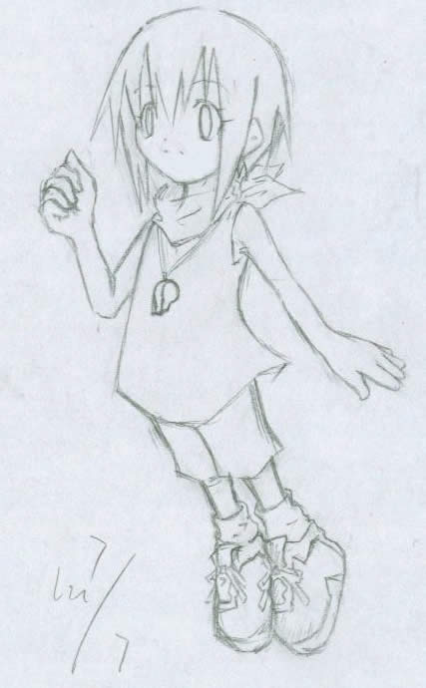
五千载沧海桑田，六万旬崎岖坎坷；十八遭风起云涌，一百年无语沉默——铸就了中华民族这股伟大，神奇而又不可磨灭的力量！
千年飞天梦，一朝终成功。有谁能数得尽这究竟凝结了几代人的心血？几世间的拼搏？几场生与死、成与败的较量？
从不知矮了多少的地平线开始，从外邦轻蔑的冷嘲热讽开始，更从炎黄子孙这充满想象力的企盼开始，二十世纪六七十年代，航天使中国成为举世瞩目的焦点！
那成功发射的第一枚探空火箭和自制运载火箭，慰藉了无数在斗转星移中不懈奋斗的中国人。那“东方红一号”热烈得犹如华夏儿女赤子般的诚心，那“返回型人造星”载回新发现，载回新成果，也载回了中国人重新燃起的信心。二十年风化的额前，是老一辈航天人光荣的皱痕，任期望刻留下他们毕生的印记，却一刻也不后悔当初的誓言！
世界日新月异，中国匍匐前进。转眼又到了一个航天探索的黄金时代。“东方红二号”继续让世界看到中华民族艳如红旗的心；两艘神舟载了三个华人升向太空，也带着我们亿万国人的环绕地球的梦想……
鹰击长空，白虹贯日，我们只能见诸银屏。时光飞逝，晚霞红，归帆去棹，天幕中，宇航员，十年磨剑拭锋；岁月

流金，山烟翠，星河鹭起，银河里，神行者，今日天马行空。
时间的巨型磁针悄然划入2008年，“神六”的火焰仿佛还萦绕于昨日，这一切的一切尚未尘埃落定，“神七”已经带着前辈的扬尘奔向穹宇。神箭洞天，回声轰隆，地处沿海的我们也许觉不出那震动，但我们的内心却同样震撼。我们都不曾身处船舱，却依然能深切体会到那种胜则英雄、败则冥魂的义无反顾；清晰地听见点火瞬间幕后工作者那异常猛烈的心跳；深切地感受到当翟志刚出仓举起五星红旗时心中的沸腾；更能看见返回舱安全着陆时，那么多人泪流满面……飞行员是可爱的，科学家是可敬的，为航天事业献身的人，人民终将铭记不忘。
大瀑孤云蔽，惆怅广寒波，人间自别华夏，千载识干戈。望尽黄尘古道，舞断浮云流水，沧海易蹉跎。激时舒广袖，寄语慰嫦娥。与星月交会的人必将与星月齐辉，与天地共舞的人必将与天地共存。热爱科学，现身人民的英雄，历史终将铭记不忘。
先贤说：“少年智则国智，少年强则国强。”“数风流人物，还看今朝。”新世纪的我们是祖国的未来，我坚信：只要我们能立足今朝，放飞梦想，一步一个脚印，踏踏实实地走好每一步，爱科学、学科学、用科学，我们这一代，定能肩负起历史赋予的使命！朋友们，让我们一起怀揣梦想，与梦同飞吧

点评：这篇散文线索明晰，思路开阔，思接千载，行文洒脱。善用骈句，文辞优美。（指导老师：曹友华）

高一 (1) 班 陈瀚琛

是非成败转头空,自古英雄多磨难。
曾记否“风萧萧兮易水寒，壮士一去兮不复还！”那是对英雄的赠言，荆轲刺秦王，然而并未成功，只可叹“惜哉剑术疏，奇功遂不成”。明知行刺未必成功，却为报太子丹的知遇之恩提剑而别。秦王虽斩了荆轲，却斩不了千千万万反抗暴政的忠义之士，荆轲是倒下了，但他的精神并没有倒下，秦王朝最终没有逃过灭亡的厄运。
曾记否“至今思项羽，不肯过江东。”那是李清照的惋惜。项羽破釜沉舟，几天之内，败了百万秦兵。然而他变得残暴，导致了四面楚歌， 虞姬自刎的悲剧，他难道想吗？不，他是无奈而伤感的。刘邦夺得了天下，但他能夺得英雄的心悦诚服吗？刘邦未央宫斩韩信，难道不令人痛心吗？
曾记否“江山代有才人出，各领风骚数百年。”那是赵翼的期盼。从林则徐的虎门销烟，到中华人民共和国的成立，到如今的21世纪，有夏明翰的“砍头不要紧，只要主义真”，有朱自情的“宁可饿死，也不领美国的救济粮”，还有周恩来的“为中华之崛起而读书”，毛泽东的“数风流人物，还看今朝”……一语道破了当今时代的潮流。
也许你成功过，或许你失败过，但我们不以成败论英雄。只要你有信心，只要你肯努力，你就是21世纪的英雄。即使我们生活在和平年代，不能扛起枪来上战场，更可能你没吃过苦，但别忘记，英雄的大门是随时敞开的。
不以成败论英雄，拿起手中的笔，做一个真真正正的英雄！

点评：真是一篇让人荡气回肠的文章！开头便点明了文章的中心，作者运用一连串的事例来证明“莫以成败论英雄”，这本不称奇，让人折服的就是作者巧妙的语言组织，用“曾记否”发问，带上所谓“失败者”的名言，惜墨如金地展示一个个“英雄”的形象，由古入今，激发起现代人昂扬的斗志。最后的呼吁，坦露了作者的心声。全文节奏沉稳，气势磅礴！（指导老师：杨丽敏）
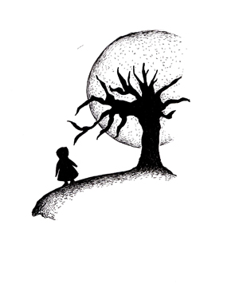

夏末的天，变得有些昏暗，路边的野花也不再那么鲜艳。独自一个人走在无人的街边，突然抬头才猛然发现，原来灰暗的天空不再完整，像一张被撕破的脸，正慢慢吞噬着整条街……
我曾以为记忆的深处，总会藏着一些美好的东西，也许是一张张被定格的溢满幸福的笑脸，也许是一个个好动的浑身是泥的小伙伴，也许是为了那高飞的断了线的风筝哭得很悲哀的小片段，也许是
喜欢的玩偶被夺走后躲在角落里无奈的模样……可这些，终究都不在了……那或许成了一个个布满灰尘的死角，蜘蛛毫无顾虑的在那里织网，老鼠明目张胆地在那里乱窜……
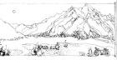
走到路口时，才会看看远方，是红灯吗？该停下吗？这是早就应该明白，走得太快，也必须等待。日子总是这样一天天的过，想着快点长大，却发现越长大越孤单，为了高速行驶，忘记了观赏路旁的美景。收获？还是得不偿失？时间走得太快，岁月流得也很湍急，该不该停下，该不该放手？谁也不能决定谁的去向，那又何必彼此纠葛，彼此不舍……
不远处驶来一辆车，车灯照得我睁不开眼。我无所畏惧地站着，直到听到刹车声，然后就是司机粗鲁的叫骂声……
我不知道刹车声意味着什么？我真的无所畏惧么？还是我早已变得麻木？我不知道成长对于我来说意味着什么，我默默地为自己哀悼着，我心已死，又何来畏惧，又何来祈盼？既然如此，那又何必紧急刹车呢？不都一样吗？人，总是那样多事，又总是那样无奈……
又一个十字路口，人来人往，车水马龙……我该往哪走，下一个路口又该何去何从？
我就这样彷徨着，路口的灯也如此闪烁着，路边的人像僵尸似的，走着，没有表情，没有言语……劳累像他们的影子一直跟着，跟着……我没有多想，随意地走着，走过每一条斑马线，又回到了起点……也许本就该明白，我们之间本就像两个圆，不管怎么走，交点只有一个……永远不会再相遇，因为相遇不属于我……
还是决定了回家，可是家又在何处，是在那灯火闪烁的尽头，还是在身后遥远的拐角处？
也许我再也找不到我的方向，就这样彷徨，就这样迷茫……

点评：人的一生总是伴随着困惑与不解，忧愁与烦恼接踵而至，不给人喘息的机会。有太多的事情要去做，有太多的困难要面对，有太多的恩情要报答，有太多的太多……所有的所有好像总看不完，赏不透，玩味不到十足。是自己已经长大了，还是自己原本就是小屁孩一个。心灵深处有那么一丝美好，有那么一缕牵挂，有那么一抹向往，可真到十字路口，却记不起该往哪走。是继续彷徨，继续迷茫；还是痛下决心，果敢向前。读罢此文，沉思默想，心灵冥冥间似乎有了答案。用淡淡的笔，写小小的事，抒幽幽的情，为最大成功也。（指导老师：高加鉴）

初二（5）班 江秀芳

我喜欢秋天，最喜欢故乡的秋天。天很高，云很淡，秋高气爽，秋色宜人。
一条清清亮亮的大河离家门口不远。河水打着大大小小的漩涡，漩涡抹出明油似的亮点，那亮点就在秋风和夕阳下晃动起来，闪闪烁烁，一河的碎银。我用相机将此景照了下来。这时候，秋是银白色的。
河对岸是一片枫林，正红得耀眼，毕毕剥剥地仿佛正燃烧着。我走进枫林，蹲下身捡起一片红彤彤的枫叶。这时候，秋是红色的。
田野上，一幅多彩的丰收图。瞧！一望无垠的稻田，放眼望去就像一个黄色的大海，在秋风的吹拂下，“海”里起了层层波浪。沉甸甸的麦穗，压得稻秆不堪重负弯下了腰，就像一位驼背的老公公，发出窸窣的响声。在这稻海里，秋虫“嗞嗞”私语。我折了一小段麦穗放进口袋里。这时候，秋是黄色的。
天空中一排排大雁朝南方飞去了，那对大翅膀才轻轻一拍，整个身子就潇潇洒洒地旋了起来，向着远处的彩霞飞去，抖落金光点点……我拿起手中的画笔将这一幅图描绘下来了。这时候，秋是金色的。
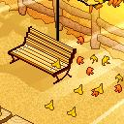
我沿着石径往前走，来到村子的公园。迎面一阵秋风，使人顿时觉得神清气爽。再走几步，一簇簇的菊花呈现在眼前，它们争奇斗艳，有白的、红的、粉的、黄的，大大小小，色彩斑斓。俯下身子，凑近花丛闻了闻，一股清香顿时沁人心脾。这时候，秋又是多彩的。
我将相片置于相册中，将枫叶与麦穗夹进书中，那一幅《大雁南飞》放入了画册。因为我知道，学业渐重，将不能常回故乡看秋景。所以我把这些代表秋的颜色的东西珍藏起来。
傍晚的炊烟像晨雾一样柔嫩、缠绵，一家家，一户户，袅袅娜娜立在半空中，又飘散释放在村子里。空气中弥漫着这浓浓的烟火味，就是家的味道，秋意浓浓的烟火散去了一切的世俗纠纷。
夜晚像一方凉池，沁入毛孔，沁入心灵。我躺在床上，听着秋虫的鸣叫，一丝丝，一缕缕……
这故乡的秋天啊，我会永远珍藏！

点评：珍藏秋的颜色，珍藏故乡的记忆，珍藏渐行渐远的童年岁月。在优美的景物描写中，慢慢绽放的是一种细腻敏感的少女情怀。珍藏着过去，珍视着现在。
（指导老师：邱瑜）

为两首歌而“毁容”——开学典礼



初二（3）班 林烨
9月1日是我校开学的日子，晚上将在学校操场举行一场盛大的开学典礼。而我所在的校合唱团将在这个晚上献唱最美的歌——《歌声与微笑》、《红星闪闪》。
这简直是一场噩梦，因为我即将被化妆成“僵尸”。这天下午，两点半就到了学校，刚踏进没几步，就被拉到了形体室，准备化妆。看到一个个的“僵尸”从形体室走出，我真有点害怕了，心都快蹦了出来了。这是一场表演，还是一场吓人会啊！看，人家都怕化妆，可那陈羽反倒自己照着镜子化起来了，还挺开心的，真不明白为什么对他来说这也是一种乐趣。不一会儿一个中国式男“媒婆”展现在大家面前。我更加害怕了，怕化完妆笑死人了。我不停地把自己的位置让给别人。
千躲万躲，还是逃不过这一劫。这张化妆的椅子终于被我坐了。“老师下手不要太狠，不要太白，也不要太红。”我恳求老师。可反馈我的却是‘那就等于没画’，“啊……”心想按这样下去我到动物园，猴子都会拿我当亲戚，不，应该是拿我的脸当猴屁股。脸化完了老师又将目标转向了我的嘴，一个小刷子，蘸了一点唇彩，向我的嘴唇攻来，味道还不错，草莓味的，我舔了舔。“唉，别舔，这样又要帮你画了。”化完妆的我，心惊胆战，我哪敢用镜子正对着我的脸，好可怕啊！我竟然沦落到了自己都不敢看自己的下场啊！这哪是什么表演，这分明就是校园恐怖片拍摄现场，片名叫《自己吓自己》。
随着鞭炮和师生们的掌声响起，表演开始了，而我心里不停地涌出各种各样的想法，“脸上的妆为什么还不化掉啊，上台后会不会吓得初一新生睡不着觉，这可是晚上，搞不好弄得暗夜慌慌。”啊，毁容啦！
“请把我的歌，带回你的家……”这一刻终于到了。还没唱几句，台下的掌声已是一浪接一浪，在这一刻，我一下子放松了，我突然明白了，我现在的目的，不是在表面，而是在于歌声，是台下的那些同学老师给了我信心，所以我和其他成员一定要把最美的歌声传递给他们。正因为有了这次“毁容”事件，我面带微笑的唱完了这两首歌。
我多谢老师同学给了我信心，多谢这次的“毁容”。如果可以的话，我希望再“毁容”一次。
点评：文章通过对“我”遵从表演要求而被逼化妆的一番心里矛盾的描写，形象而有层次地表现了自己的心理感受，充满生活气息。 （指导老师：林韵平）

静谧的
又迎来了那一刻的辉煌
遥望的
是滑入山间的夕阳
调皮的她
毫不羞怯地图画着连绵的山峦
我伸出双手
捧着那一缕缕的霞光

热烈的
天边镶缀着一片片的霞云
优雅的
像是披着金色的火凤凰
美丽的她
翩翩飞舞伴着夕阳的绚烂光芒
我陶醉其中
任微风肆无忌惮地鼓进我的衣裳

渐渐地迈起了步伐
我天真而又热烈地渴望
渴望能抓住那最后一丝光辉
可是，无论如何
还是有黑夜到来的时候
伫立在一层紫色的薄雾之中
我显得有些疲惫……

我并不依恋于这一切
因为我相信黎明时分
她还会从地平线上跳起来

静谧的
天空变得昏暗
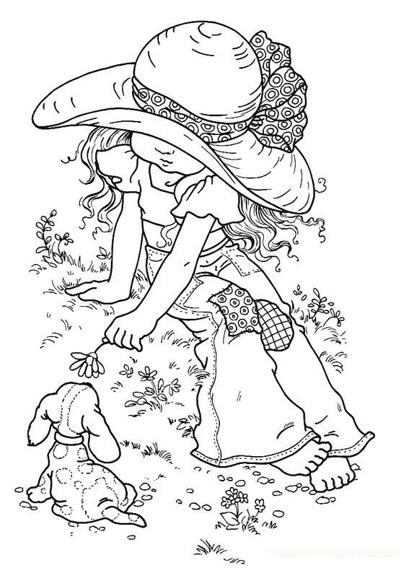
几只山燕翱翔于山间

我沉浸于那片晚霞
迷恋于那缕光芒
因为我爱她
爱得疯狂
我愿化作一片羽毛
永远溶在这辉煌之中
让那光明照亮我心中的角落。

点评：敢于尝试诗歌创作，的确需要勇气。
本诗虽显青涩，但也符合诗歌创作的原理。全诗节奏较明快，语言清新，从作者对那片晚霞的迷恋中反映出当代青少年具有一种积极向上的风貌。
（指导老师：卢人立）

高一(4)班 孙顺利

青春，让梦想飞扬

青春这个词大家肯定都很熟悉，每个人都要经历这个过程，而这也是从童年迈向人生的第一步。大家在这段时间里享受着人生最美丽的时光，那种努力之后的体会迸发着光芒，永远在你的记忆最深处亮着光。
梦想和青春有关系吗？那是当然的咯！梦想从这里起步，没有辛苦的努力哪来的收获！每个人都有自己的梦想，或许在你迈向梦想的路上不会都是平坦的，但只有经过磨练你才可以进步。它将是非常难忘的一个过程，让你的人生色彩斑斓。
梦想般的蓝色
人人心中都有自己以后的目标。比如有的人想当一个医生，救死扶伤。有的人想当一名老师，让祖国的花朵们更加茁壮成长……而我却想成为一名企业家，大概是因为我妈妈是企业家的关系。虽然只是一个小小的企业，但妈妈那对工作努力的样子让我非常敬佩。这时候，我仿佛张开了翅膀像小鸟一样在浩瀚的天空中飞翔。梦想是蓝色的，那是天空的颜色，它代表了我们对理想的渴望。
迸发活力的红色
在学校里不管我们是多么忙碌，我们都会说说笑笑感受到许多的乐趣。在这其中我们会感觉快乐可以抵过甚至抵消累的感觉。在这一个大集体中我们感到多么的快乐。青春是红色的，那是火的颜色，它代表了我们对青春的激情
令人忧郁的灰色
有时心情不好，感觉连天上也是灰蒙蒙的，让我更加忧郁。
第一次考卷发下来的时候，全班有种非常紧张的气氛，教室安静极了。我知道自己考得有多差。拿到我的考卷时，我已经惊讶得说不出话来。这对我们来说是一个很大的教训，这时候仿佛掉进了无底的黑洞。我们必须从中站起来，努力继续向前。
勇往直前的橙色
失败一次的我难道不应该站起来继续前进吗？太阳在正午的时候是橙色的，那是一天中最热的时候。我们应该像太阳一样尽自己的所能去努力，俗话说得好“一分耕耘，一分收获”。只有努力才会收获成功。
橙色，虽没有蓝色那么澄澈，红色那么鲜艳，但是在我看来它是努力向前的颜色。
青春就是我们通往梦想天堂的路程，我们要好好把握这个时候，让自己的人生色彩斑斓，生命也因此变得意义非凡。那种在过程中体会到的感觉只有经历过才会明白，那种努力之后的成功迸发着光芒，依旧在你的记忆最深处亮着光。
简评：青春的确是为梦想努力的时候，也正因为怀有梦想，青春才彰显出她的
力。作者抓住了实现梦想的几个阶段，与青春的颜色紧密联系在一起。文章的结构

紧凑，语言平实，感情真挚。若能在细节处理上更细致些，文章就更值得称赞了。
（点评教师：王丽娜）

疲惫的感觉时常萦绕于我的身旁，随着碧叶的来临，这种感觉愈加强烈。想释放自己，也许只有这样我才能得到真正的快乐……
夜，静悄悄的。突然我沉浸在这无声的黑暗之中，周围静得令人有些毛骨悚然，没有了害怕的感觉。突然发觉我已全然麻木了，似乎是一具无知觉的，没心跳的死尸，感觉有块巨石压在心头，压得我喘不过气来。也许我该睡一觉，这样或许会好一些，但我那可恶的脑细胞似乎成天与我作对，不允许我拥有甜蜜的梦境，拼命地让痛苦撕扯着我的每一寸肌肤。痛，在我心里刻下了深深的烙印。

好苦恼，或许我长大了；好心痛，或许离别在即；好……总是莫名其妙地发火，似乎我天生就是一个充气筒，火气生来就与我是死党。脑中总有些怪念头，总觉得人活着好累，但又不得不庆幸自己拥有如此幸福的生活。总是一味地自嘲，说自己没用，IQ太低，但生活中又十分自恋，真是自相矛盾。往事如烟，过去我是这样吗？那些消失已久的朦胧记忆告诉我：“不是！”童年的魅影随着时间的推移正悄然逝去。这意味着童年的光环将永远离开我，不再拥有幼稚的想法，不再拥有天真无邪的笑容，一切仿如梦境，一瞬间，我长大了，即将跨入属于我的新时代，但我不愿意，因为我珍惜这段回忆，不想让她淡去。曾经我认为撇下一份友谊很容易，但我错了，因为我懂得了珍惜。命运的力量让我变化着，我努力想让自己摆脱这无声变化，可一切都是徒劳的，因为摆在我面前的是一盘已成定局的棋！
我潸然泪下，也许这就是离别的痛楚吧！我明白终有一天它将降于我身，但它竟来得如此防不胜防，令人措手不及。快乐童年即将画上圆满句号，我不敢想象，好迷茫，因为前路漫漫，我不知如何踏出这一步，但是我必须面对，因为现实永远是残酷的。
事件永不会为谁停留。珍惜分秒幸福才是最重要的，已去时光不复返，而我能做的只有珍惜。

点评：成长，原本就是一种疼痛而又甜蜜的蜕变。回首昨天，难免牵动离伤；而展望明天，却也颇令我们欢悦。本文能把握住自身的成长困惑进行细致描写，把自己进退迷茫的心态写得回还往复，感情真挚饱满，十分难得。（指导教师：林玲）

宁可肤浅
初一（3）班 陈林悦

很多人，包括我，都有一段自以为是的生活。确切地说，当时的认知都只是停留在一个肤浅的表层，浅的像一层淡白色的粉末。
然而，时间会像水龙头一般向浅池里灌水，于是池子深了，那粉末渐渐消逝在池子里，于是人们开始品尝池水的清冽，就看到了事情相对的一面，好像我们不复存在也不再清晰的当初。
曾经，我天真地以为只要是童话都是美好的，无暇的。
公主有天仙一般的样貌，面白若凝脂，柳叶眉，然后在某种机缘巧合下与英俊的王子有一次美妙无比的邂逅。
直到我看到了那只人鱼。
她是美丽的公主，有着动听异常的歌喉，惹人羡慕的容颜，只是拖着一条碧色的鱼尾，这并没什么不好，她是海的女儿，大海是她慈爱的怀抱，然而，她恋上了她解救过的王子，为了他，交换了最优美的声音，换来的是王子与另一位公主的深情依偎……心痛欲裂的她惆怅地扔下本该刺向王子胸口的匕首，终究化成一处飘浮消散的泡沫。
为了爱情，为了一个能幸福的机会。她试着斩断所有的不公，然而她与他毕竟生存在不同的国度，谁也逃不出命运的束缚，谁也解不开禁锢的枷锁，即便是那么接近却没有看见王子伸出拥抱的双手。如此，人鱼活着值不值得？泡沫的最后一眼依然带着深深的眷念，却依然没有人看见。
我静静地哀伤着，然后看见了一个
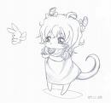

小女孩。
她在阴冷的街头，蜷缩在橱窗的一角，小小的双手互相摩擦着，仿佛是给自己增加些许温暖，透明玻璃窗里是一棵高大的圣诞树，上面挂满了闪烁的小灯。五颜六色漂亮异常。小灯一闪一闪地亮着，小女孩憧憬的眼神透过玻璃直直地射在圣诞树上，露出与她一身破破烂烂的衣服毫不相称的甜美笑容。小女孩思念着远在天国的奶奶，于是她轻轻地在万籁俱寂的夜里划燃一根又一根的火柴…………
我依稀地记得，结局是小女孩环抱着双腿，依靠在冰冷的橱窗旁，在阴冷的街头，脸上挂着甜美却略带决绝的笑容，飘向一个没有痛苦，没有绝望的地方——那个我们都不熟识的天堂，那里真的是毫无悲伤，毫无痛苦的吗？
我静静地哀伤着
……
我想，如果这样的决裂是那样无所谓的深刻，那么我——
宁可肤浅。

点评：作者用哀伤的笔调述说着自己的选择，当需要用生命的代价换取深刻的感知时。我们宁愿保存肤浅的回忆。轰轰烈烈的选择或许决绝。但是她们宁愿这样深刻过，就像扑火的飞蛾，蜕变的蝴蝶。文章的结构很精彩，文笔也很细腻，建议在组织语言时能更加细致，好好推敲。
（指导老师：王丽娜）


擦

世上有那么多推销员，力求在电视上为人们带来最完美的商物，满足每一个人。我如果是他们中的一员，就会推荐我的笔盒，笔盒里有琳琅满目的笔，但唯一会让我深有感触的只有那一块笔擦。
我喜欢笔擦擦字的那一刻。
学习中，在最平凡的作业里，那每一处错误，只要用笔擦，便都能擦去。我发现每一次擦去后，当我重新写上去时，字，比上一次还要漂亮！我大胆地想到毛主席形容中国时所说的“一穷二白”，这几个字似乎在诠释着什么，对，它在告诉人们，只有“白”才得以书写“美”。我想时刻带着笔擦。
每一次，当可恶的烦恼涌上心头，当不该的怒火触上脸庞，也许，我看到笔擦才会感到安慰，感到平静。我每走一步，它就在为我擦去不对的行为和表情，让我懂得下一次改正。就像那次数学考试，居然错了一个数字，被扣了分儿，我不难过，只是暗暗惭愧，我拿起笔擦擦去了，心居然也变得轻松了。
笔擦，它那样朴素，但，它应该是再好不过的礼物了。
毕业了，同学们各奔东西，我想买57块笔擦，送给57个人。可以的话，我还要送给新同学，与他们一齐分享。我想告诉他们：“笔擦是好东西，用手中的笔擦，擦掉忧愁，擦去伤心，擦走畏惧吧！”或许，他们会反问我，“不怕这些笔擦，擦掉那些完美幸福的东西么？”所以呀！我更要送笔擦，为他通通擦去这些平时总爱钻牛角
尖的习惯。
笔擦在我心中再次升级，是在——5.12。
耳熟能详的消息，听过了若干次,可心里,还是会触目惊心。
那一次的四川大地震，倾刻间的惨淡，今日，还是依旧在那儿。我幻想，幻想有一块大的笔擦，把那一副令人寒心的模样擦去，重建更美的家园，更完善的家园。
我如果幸运地碰上去四川的机会，我一定会将一大箩筐的笔擦全部带去，希望他们能够明白我的心意。
他们多了一份礼物，一份文具，一个助手，一位朋友——笔擦。“同学们，你们要好好珍惜笔擦，让它变得有效，变得神奇。大胆地擦吧！把那份忧郁清除，不再让它留下，保留住健康，快乐，平安。”仅仅这样，也许，就足够了。想把这一整段话写在笔擦上，能够时时刻刻陪在他们身边，让这种意识，永不流逝，完好无“缺”。
如果全世界人民，一个人一块，那么，世间的什么忧愁都将转瞬即逝。
掰开手指，怎么数，也数不完我们要经历的风霜，那么，我们何不拿起笔擦----
别再压抑了，试试，擦一擦，心情好点了么？
简评：本文通过学习中最常见的笔擦来表述情感。从笔擦的功用联想到生活中的“笔擦”，为每个人擦去忧伤、痛苦，表现了作者对人们的祝福，对世界美好的向往。社会上的确有许多忧伤需要人们抚平，就让我们一起传递笔擦的功用，一起擦一擦吧！
（指导教师：王丽娜）

如果上帝施舍我一个愿望，我会毫不犹豫地选择让时间静止。
——题记

随着几个简单的阿拉伯数字不断地被肢解，然后重组，坚决地，一颗又一颗的星星雨后春笋般地钻出天河，一颗，二颗，三四颗，直至眼花缭乱，然后沉醉。
“明天，就是秋天了”躺在草坪上的我对同样躺在草坪上的薇说道。今天是在12中所呆的最后一个夏天的最后一天。薇亦如最后一个春天的最后一天，“神经质”地将我带到这个地方。我不知道我是如何又一次的被骗而导致傻傻地跟在她的身后，从早晨到下午，再到夜晚最终在这块长满茸茸青草的半山腰上得以憩息。
“你说明天的夜空仍会如此美丽吗？”
“不会了，天气预报说明天会下雨”话说出口的时候，我觉得心好痛好痛，泪水硬生生地被挤出泪腺。然后湿了眼眶。我极力地克制不让自己留下眼泪。我担心薇也会哭。薇哭了，我会更难受，比独自哭得死去活来，忘乎所以更难受。可是薇的哽咽声还是无法抗拒地串入耳帘，漫入脑海，隐约而又清晰。“真的非去厦门不可吗？”
“嗯！妈妈已经联系好学校了”。薇的哽咽声愈发的响亮了，一声声铿锵有力地击打着我，脸颊的温润告诉我，我流泪了。
明日，夜空不再闪烁
“没有人值得你哭，值得你这样做的人不会令你哭”我
觉得我有点只许州官放火，不许百姓点灯的样子。自己哭得稀里哗啦的却还叫别人不要哭。
薇重重的点头，拭干眼角的液体。望
着天空：“夜空，明蓝如丝绸般纯净，繁星晶莹如露珠般纯洁。那跌宕起伏的虫鸣宛若一支庞大的交响乐队，演唱着李斯特式的梦幻浪漫。”如细流般的声音缓缓拂过，柔美却有着哀伤。
“黑色的帷幕隐约地盖住本应湛蓝的天空，繁星却如不远处昏黄的路灯。是如此的触手可及又是那么的遥不可触。风儿的嘶鸣在四处游荡，在虫儿隐约的配乐中呼啸出夏日的挽歌”
“拜托，开心一点啦！”
“呵！没有啦！走吧！回去吧！明天，让我送你吧！”
风吹过，吹来萧瑟，吹来死寂，吹散愁絮，却吹不倒时间的沙漏……

点评：离别之景实是常见，但作为一名高一学生能如此细腻地刻画离别之痛的实属不易。在伤感的季节中，不管是景物的安排，还是对话，都带给读者一份隐隐之痛。情感的渲泄不一定要大悲大喜，融入景中，细致的抒发也许就是这篇文章的独到之处吧。“竟无语凝噎”让我们感受到了离别的最高境界，伤感却能释然，我们会不自觉地跟着作者一起走过。
（指导老师：杨丽敏）

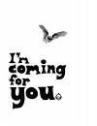
皓皓月光以音色光晕洒下
淡淡微风轻柔吹过湖面
夜空上闪烁的颗颗明亮
在墨黑的画布上尽情组合
牛郎织女是最美的诠释

不记得何时爱上了银河
寂寞愁怨的心是原因
似烟似雾，如梦如初
匍匐青春，我手演出
点点星辉中呢喃

夜，如此宁静
风，如此轻柔
心，已经平和
享受难得的安宁
远离白日的喧闹

夜渐深了，和夏虫一起入梦
当一天结束时
我不再迷茫，不再愁怨
在残阳如血的傍晚
等待风起，乘风而逝

点评：诗歌总是要带着情感的，对于高一的学生来说似乎有点困难，但无疑，这篇文章的作者做到了。由月色写起，这样的景色如梦如幻，给人无限的遐想，马上带出了“牛郎织女”，而这正是作者想要发挥的一个突破口，于是勾出了内心的寂寞仇怨，于是有了寻找安宁，最后在不迷茫中等待风起，一切都显得那么自然。但到结尾处明显地感觉到情感转折还要稍加修饰。
（指导老师：杨丽敏）



初三（6）班 姚思琪

多久没见到你了呢？忘记了，已经很久很久了吧？上次爷爷大寿看到你，你已经是快一米八的英俊少年了。你把小叔叔灌醉，在低眉顺目挨骂的时候，你突然抬头，对我偷偷摆出“V”的手势。
我微笑，你永远如此，捣乱之后犹如小孩般快乐。
在很小很小的候，你似乎也是如此。惹我哭完后恶作剧地笑，然后拿糖向我请罪。
再长大一点，在我难得地回家期间，用自行车载着我到处去玩，小城的大街小巷见证了我们的成长。
等你再长大，就有点不乖了，玩游戏玩得天昏地暗，姑姑对你发怒，将键盘狠狠地向地上摔去，当我看到你，你在捡破碎的键盘，你的嘴唇抿成倔强的线条。我害怕地哭了，你抬头，擦去我的泪，又放出阳光温和的笑，“走，我知道有个东西很好吃。”
其实你不知道，我不想吃东西，我只想看到你的笑，我知道，为了我，你一定会开心。
可是到了现在，我发现我成为了你的负担，为了带我玩，你推掉了朋友的邀请。我沉默地看着你，看到你又对我露出温和宠溺的笑容，我对你说我累了，不想大街小巷地跑，我看到你的笑容渐渐消失，然后又笑起来说妹妹长大了，不要哥哥了。
回福州的那天，你不在，我看着车窗外的风景，突然看到你，你气喘吁吁地跑上来，把一个塑料袋给我，“喏，你以前很爱吃的，我跑过来的，还是热的呢！”我又哭了，然后是你轻轻的声音：“都长这么大了，还哭。”
还记得你手掌的温度，宠溺的语气和毛衣上微微的毛球，此时的感觉只有心中蔓延开来的无可抑制的温暖。

点评：在人的成长道路上，总会出现那么一些人，你也许不会经常去联系，
但想起时心里总有一种暖暖的感觉。作者用细腻的笔触娓娓道来，淡淡的文字中
流露出浓浓的情感，如掌心的温度在读者心中蔓延开来……（指导老师：卢人立）

我想握住你的手

高二（4）班 邱香丽

1992年8月25日上午11点35分，伴随着一声惊天的啼哭声的，不是全家人幸福的微笑，而是三代人的失望，不为别的，只是因为我是妈妈的第3个女儿。

当亲戚们来看望母亲时，他们的第一件事情不是安抚伤痛的母亲，而是急忙望了望孩子。“又是个女孩！”围在床头的人们渐渐散去，或许他们在转身之后还在不断地摇头叹气。没有人再去理会床上憔悴的母亲。可是母亲还是用她无力的双手抚摸着这新生的生命！
对，这新生的生命不是别人，正是我。
从小生活在一个封建大家庭中，过着“女孩永远不如男孩”的童年，没有人再愿意多给你一点笑脸。生完第三个女孩之后，爸妈已经绝望，并没有继续生孩子的计划，我成了这家中最小的人，我们三姐妹也默默成长着。
记忆中，四岁那年，全家去了广东，当然不是旅游，而是谋生。在那段岁月中，画面停留在妈妈那倔强的汗水上，停留在我不懂事的挑食中，停留在爸爸血液不止中，停留在我和小明嬉戏玩耍中……
那年有个富商想用金钱和爸爸妈妈换一个我。是的，生活的困境让父母考虑过放弃我，以便家庭生活好些，也是为了让我未来的路走得更长远些。那天，富商来“领货”的时候，小孩的直觉让我躲在床下久久不肯出来，他的钱，他的糖，他的温声细语比不上父母的爱和我的坚持。那时我哭得惊天动地，山崩地裂，终于打动了血浓于水的爸妈！妈妈将我拥入怀中，不停地哭泣。
是的，穷又怎么样，只要我们一家人都在一起，未来，总会好的！
那年我四岁！母亲三十二岁！
记忆中第二次看见她哭泣是我六岁的时候，是个冬天。天还未亮，母亲便早早地起了床，跟姐姐交代了今天的事之后便匆匆离开家。她从未这样，从未没有帮我穿衣就离开，发生了什么事？母亲第二天才回来，大我5岁的大姐告诉我：最近我们的外婆出车祸去世了。我就坐在大门口的石椅上，哭了一整天，哭到睡着了。第二天，妈妈的哭声吵醒了我。她哭得好伤心，我的泪水也顺着眼睑滑落！
那年我六岁！母亲三十四岁！
八岁那年，爸爸出海打渔了，妈妈在家里照顾我们姐妹仨。她很担心爸爸，可是从未表现出来。她每天做的事情就是看天气预报，看看海上会不

会起风。海上的潮起潮落，她了如指掌。有一天，爸爸同事捎来口信说，爸爸的那艘船因为躲避一艘迎面行驶来的大船撞到了礁石上，船身进了一米多的水，之后的事他就不大清楚了。
妈妈哭了，哭得几乎要疯了！她拼命地打电话，到处看新闻，找人打听，几乎见人就哭。那是第一次感受到他对于妈妈，对于这个家是多么多么的重要!
两天后，当父亲憔悴容颜站在家门口时，我们都哭了。
那年我八岁，母亲三十六岁！
今年我十六岁！母亲四十四岁！岁月让她多了几缕白发，长了几痕皱纹。9月10号，她生日那天，我哭了！
妈妈，谢谢！
妈妈，对不起！

未来的路，有我陪着你，爸爸爱着你，不管是男还是女，我们一样是你的骨肉，请你，别再哭了，好吗？

点评：妈妈，一个多么温馨的词语。对于我们的母亲，用任何字眼来赞美都不为过，因为世界上的一切光荣和骄傲，都来自母亲。在此仅用几句诗来表达我们对伟大母亲的赞颂，“母亲是我生长的根/我是母亲理想的果/如果母亲是雨，那我就是雨后的虹/如果母亲是月，那我就是捧月的星。”（指导老师:
张二军）

段长说，初二了，要有紧迫感。
刚开学，并没有那种所谓的“紧迫感”。当月考过后，那种“紧迫感”与压力就随之而来了。爸爸妈妈看着红榜上的名次，脸上笑开了花。眼睛里放着一种光彩，只有我知道，说不定半期考后，他们会哭出来。家长会开后不久，物理试卷就发下来了，成绩，足以让爸妈揪着我的耳朵吼上几声。忽然感觉很
疲倦，看着试卷，很想把它揉掉，只是变得麻木，没有气力，没有眼泪，几乎连沮丧都没有。
周末，获得爸妈的特赦令，我一个人游荡在大街上。看见远处一座高大的

气垫城堡，忽然很怀念小时候无忧的日子，就跑过去想玩一玩。没想到门口那个小姐很礼貌地对我说：“对不起，这里仅供3～10岁儿童玩乐。”我尴尬地退了出来。马上打了个电话给以前的朋友，想约出来玩一玩。第一个要补英语，第二个要补数学，第三个正被“男女混合双打”。
放下手机，抬头看着天空，有一些苍白，有一些无力，白色的云朵抓不住天空的衣角，只好被风带着到处逛。
手机响了，耳边妈妈开始催促，作业还没做完。我轻轻呼了一口气，好，我马上回去。面对繁重的学业与无形的压力，我不得不承认，我们都长大了。
点评：成长的烦恼，是每个人必经的磨难，只有善于思考，善于发现的人，才能把它诉诸笔端，并引起大家的共鸣。
（指导老师：宋宏伟）

听流水潺潺，那是历史的长河。叮咚、水花、游鱼，恍若闻香菱银铃般的笑，似见柳如是坚毅高举复明大旗，娇柔女儿深宫痴痴看夕阳……
桌前那杯果汁甜美，手捧《红楼梦》，好似听到香菱那俏皮可爱的笑，那般甜美，那般可爱，那肆无忌惮的快乐，印得蓝天更清澈。香菱，梦中做诗的傻香菱，果汁一般甜美的香菱，香菱，就像果汁一样，甜甜的，她的笑，仿佛还在耳畔，那样清晰，又那样渺远。黛玉妹妹，听了傻香菱梦中之诗，如何呢?“根基不让迎探，容貌不让凤秦，端雅不让宝钗，风流不让湘黛，贤惠不让袭云。这般出色的香菱，这第三首诗，自然不错吧！”

一杯热气腾腾的咖啡端上来，轻抿了一小口，一阵苦味，苦过，又回味无穷，果然香味浓郁，坚韧的咖啡豆即使融合于水也一样表现着它独特的坚毅。蓦然想起那个悲苦孤独的女子，那个坚毅的女子，那个毅然告别夫君决心光复大明的女子，柳如是，秦淮八艳之一。柔弱的女子，如水的女子，却也是复明志士。一位刚毅不屈的女子，她的美丽与她的坚毅是最完美的融合。咖啡虽苦，但那般香浓，如是刚毅；但那般美丽，如咖啡一般，虽苦犹香。她美丽的笑，一点一点模糊，被尘封的历史，一点点掩盖……
历史长河的流水，可以冲刷一切，最后，只剩下水，平淡无奇，在历史的面前，任何时候想起都会索然无味。平平淡淡总是真，追根究底，只是一杯水，索然无味，那般平淡。水雾弥漫中，眼前是宏伟的皇城，夜色苍茫，宫中女子独坐仰望，百无聊赖，坐看朝阳等夕阳，看过夕阳等朝阳。平淡如水的生活，如水一般平淡。“天阶夜色凉如水，坐看牵牛织女星”应该是由于思念吧，思念远方的亲人想要相聚，不然又为何“坐看牵牛织女星”呢？“萤烛秋光冷画屏”深宫大院，锁住了那些平淡如水的宫女们的一辈子，如水平淡的生活，如水冰凉的境地，如水一般的平凡宫女……
无论是果汁、咖啡还是如水，历史见证她们走过这一遭，是甜是苦，她们，只想活出自己的味道……

点评：人生百味，百味人生。小作者善于从历史的长河中采撷几朵浪花来发表自己的感慨，不管是果汁般的香菱，咖啡般的柳如是，还是水一般的宫女，尽管她们终将淹没于历史长河，但作者从她们身上悟出了人生的真谛：活出自己的味道才是真。 （指导老师：邱瑜）



眼前
流转着一片光华
繁枝嫩叶，百草丰茂
应和着春风
让世界飘来春光

让桃花盛开
千万里飘香
让树苗生叶
孕育出顽强
辛勤的劳动人民啊
轻快插秧

携着伙伴
来到草地上
享受着
阳光抚面，清风拂发
种下秋的金黄

此刻
我什么也不愿想
只愿有一天
世界溢满春光

点评：用细腻的笔触描绘春天，用飞扬的灵思赞美春光，继而扩展到人的内心，可见你的文思细腻，文学功底也不错。只是在写诗的时候多注意到每节内容的衔接，一些语句用词仍可以再锤炼。总体来说，是一首不错的诗。（指导老师：王丽娜）

初三（6） 宋一旻

天明以后，又是明天。
——题记

守望的渡口
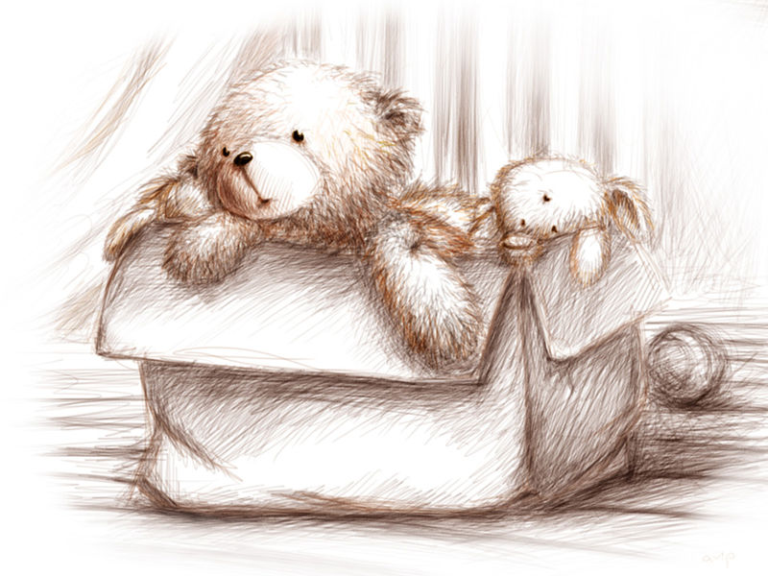
那个未知的明天，应该是翠翠守望的渡口。
“那个人也许永远不会回来，也许明天就会回来，”翠翠念叨着这句话，独自守望在渡口。这个沈从文笔下的湘西凤凰古城，那个叫做茶峒的小镇，那个叫做翠翠的女孩，在那个渡口，望向远方，等待着她的傩送。那个叫傩送的男子，曾经在夜晚用他的歌声，轻轻为翠翠把梦托起，摘下山崖上的虎头草。可如今，却已驶向远方，不知归期何时……
而那个“触目为青山绿水”的女孩，却始终守护在那个渡口，守望明天，即使未知，也要守候。因为未知，所以守望。

土地的誓言
那个未知的明天，应该是郝思嘉永不消褪的希望。
“明天又是新的一天。”郝思嘉在白瑞德离她而去后，仍目光坚毅地望向远方。她要回到塔拉，她要从塔拉的土地上重新获得力量。她是郝思嘉，是坚强，勇敢，永不

那个未知的明天
认输的郝思嘉。她记得父亲生前说的一句话“只有土地与明天永存。”在动乱的南北战争年代，郝思嘉在被卫希礼拒绝后，也曾手握红土发誓，她要让妹妹们不再受苦。是的，她做到了，从一个只知道舞会和爱情的贵小姐，到一个绝世而独立的乱世佳人，她始终怀着一个信念，相信明天又是新的一天。
那个随风飘去的年代已经离她远去，她属于未来，属于新的希望，属于未知的明天。

纷飞的季节
那个未知的明天，应该是我们将临的离别。
相信未来不会迷茫，相信明天只是未知。当一年以后，或许我就要和朋友各奔西东了。也许到那时候，我们难得相见，偶尔在街头瞥见对方，也只是淡淡一笑，而后擦肩而过。那将会是纷飞的季节。但我相信，无论我们身在何方，仰望的都会是同一片蓝天。明天，是未知，却不迷惘的。
让我们守望那个位置的明天，背起信念的行囊，迈出我们的步伐。

点评：“天明以后，又是明天。”一切都将过去，不管是欢乐还是痛苦。等待我们的永远是未知的明天。作者用“翠之凄美的守望”“郝思嘉执着的追求”和“我们”对明天的憧憬，告诉读者：只要有坚定的信念，终将迎来精彩的明天。作者匠心独运，合理剪裁，三个章节相对独立，而又息息相关，这正是浑然天成。 (指导老师：宋宏伟）

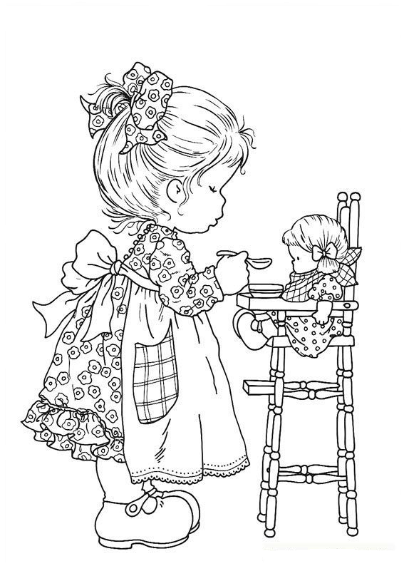

岁月的河流缓缓驶过，成长的脚印深深留下，蓦然回首，一路上的欢歌笑语，喜怒哀乐，她，一直在我身旁。
小时候，我喜欢在我家那条狭长的小巷里嬉戏，从巷口玩到巷尾。从东家窜到西家，和小伙伴们在地上看小小的蚂蚁搬家，撅着屁股趴在地上，把衣服弄得脏兮兮的；躺在地板上，看着被小巷框成的一角天空。从来都不必担心玩过了头不知道吃饭，因为，我知道妈妈总会在家门口，扬起嗓门喊我的名字，听到这熟悉的声音，我总会寻声跑向她，浑身脏兮兮地扑到他的怀里，这时，妈妈总会很亲昵地责骂我，用温暖柔和的巴掌拍打着我，我不停地在她的怀里乱蹦，更加调皮。
上小学后，妈妈更是又当老师又当保姆，只要学习上有什么困难，她总会耐心地一遍又一遍的教我，在我生病的时候端茶送水，记得有一年冬天的夜晚，我在睡梦中别轻轻摇醒，只见妈妈满脸焦急地望着我，见我醒来，急忙问我有没有哪里不舒服，过了一会儿我才反应过来自己是发烧了。妈妈为我穿上衣服，像是自言自语似的说：“不行，得去医院看看”于是，就背着我出门叫车，一出门我就感到寒气向我袭来，妈妈拉紧了我的大衣，尽管是大冬天，但是我还是看到妈妈额头上密布的汗珠，隔着棉衣，我能感受到妈妈的心跳声，听到她急促的喘息声，伴随着这样的响声，我沉睡在妈妈温暖的背上。
如今，我已经是一个初中生了，她总是很晚睡觉，每次我深夜“苦读”，等下有我，就一定有妈妈。她不会来打扰我，只是会在我的书桌上放上热腾腾的牛奶或是一个可口的苹果，她便下楼看电视，声音很小，在书房的我根本听不到任何声音。做完作业，我躲进了我温暖的被窝，妈妈总是在我睡后，过来轻轻的帮我掖好被子，才放心去睡。
现在的妈妈，岁月已经在她的脸上留下痕迹，眼角出现了皱纹，皮肤也松弛了不少，发间已有了丝丝白发，但是妈妈仍然不辞辛苦地为我付出。望着妈妈忙碌的身影，我好想给妈妈做一回妈妈，给她买最好的玩具，天天做好吃的给她吃，买最漂亮的衣服给她穿，在别人欺负她的时候给她撑腰……

点评：文章语言朴实而包含深情，字里行间流露出一个稚子对母爱的歌颂与感激，表达回报母爱情怀。 （指导老师：邱瑜）



高一（3）班 郑文杰

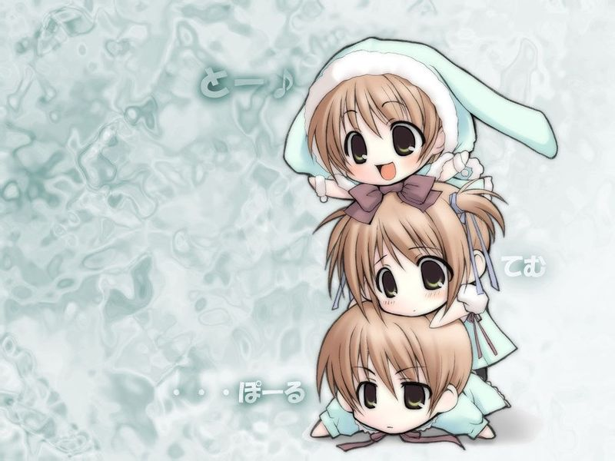

2008年的八月，所有国人的目光都聚集在北京，那里正举办着全世界人民共同的盛会——奥运会。但是，有多少人关注过金秋九月，同样在北京举办的残奥会呢？
也许，大家都知道为中国奥运代表团夺得首金的举重运动员陈燮霞。但是，又有多少人知道为中国残奥代表团拿下首金的游泳运动员杜剑平呢？
也许，大家都记得奥运会主火炬手李宁。但是，又有多少人知道残奥会主火炬手侯斌呢？又有谁能想象他的手掌骨两周前刚骨折，在攀登绳索时是忍着多大的痛苦呢？
也许，大家都熟知菲尔普斯。但是，又有多少人了解同样在魔幻的水立方，同样创造辉煌的中国“菲尔普斯”王晓福呢？
痛哉！试问到底有多少人真正去了解、关注过这些身残志不残的残疾运动员呢？
越来越多的人也许能做到不歧视残疾人，但这是远远不够的。我们应该从精神上给他们更多的关心和帮助。
记得有一位记者问一位残奥会运动员最大的心愿是什么，他的回答也许是所有的人都想不到的，他的最大心愿并不是想获得奖牌，而是“让社会给我们和奥运会运动员一样的鼓励和掌声”。
他们要的仅仅只是鼓励和掌声啊！难道我们就做不到吗？
当今社会正不断追求和谐、公平，而关注残疾人不正是构建和谐社会的重要体现吗？
庆幸的是，政府为此做了大量的努力，他们正竭力改善残疾人的生活。而这次北京残奥会更是取得了空前的成功！我们实现了“两个奥运，同样精彩”的承诺。
现在，更需要的是我们每一个人都行动起来，关注残疾人，尊重残疾人，在他们需要的时候帮助他们。
四十五年前，一位伟大的美国黑人民权运动领袖——马丁·路德·金为了黑人的民权，为了自由，发表了一篇著名的演讲——《我有一个梦想》。
而今天，我也有一个梦想。
我梦想有一天，真正实现公平的信条：人人生而平等。
在所有的城市里，所有的道路都有盲道，所有的盲道都不会被车辆所占据，当盲人走在盲道上时，不会撞上种在盲道上的行道树；
盲人能牵着导盲犬进入任何一个公园，而不是只能坐在家中想像公园的样子；
残疾人过马路时，能有人扶他过去，司机能多等那么几分钟，而不是冲过去或一直按喇叭。
我今天有一个梦想。
我梦想有一天，所有的残疾人都能找到他们能完成的工作，而不是以“形象不佳”被拒绝；
我梦想有一天，所有的残疾人都能正常地找到自己所喜欢的人。
这就是我的梦想，也是我们每一个人的梦想。有了这个梦想，我们就有具体的奋斗目标了；有了这个梦想，所有不和谐的声音都将成为一曲洋溢手足之情的优美交响曲。
让平等之声从奔腾不息的长江中响起！让平等之声从黄河的咆哮中响起！让平等之声从巍峨泰山之巅响起！让平等之声从世界第三极的珠穆朗玛峰上响起！让平等之声从辽阔的内蒙古大草原上响起！让平等之声从西部广阔的戈壁中响起！
当平等之声响起，从每一个乡村、每一个城镇响起时，在九百六十万平方公里的神州大地上回响时，残疾人真正平等了！
我有一个梦想：人人生而平等。

点评：人人生而平等——这不仅是作者的一个美丽的梦想，更应该成为我们每一个中国人共同的奋斗目标。作者是个有抱负、有使命感的中国人，他不满足于我们为残疾运动员所创造的条件，而是希望每一个残疾人都能够享受同样的待遇，实现真正的平等。文章语言平实却饱含深情，整齐的句式中流露出的气势堪比马丁·路德·金！
（指导老师：卢人立）

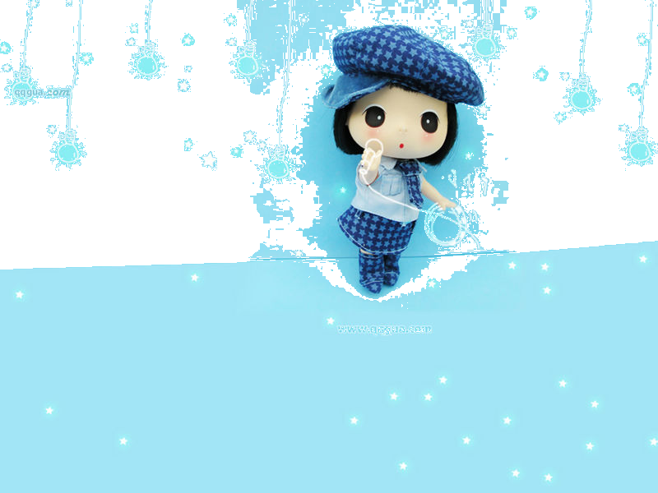

枫下随想

高一（1）班 余振

泛黄的枫叶被轻盈的脚步踏过，发出阵阵哀婉的响声，微风掠过散乱的发丝，抚过略显苍白的脸庞，带来萧瑟的同时也挡下了漫眼的思绪，飘转而下的枫叶在风的哀曲中舞着最后的辉煌，淡淡的飘痕划割成一幅又一幅的回忆。
夕阳的余晖映照在枫叶上，投射出一幕又一幕的曾经——失落的自己，孤独的自己，忧伤的自己以及偶尔快乐的自己，甚至于像此刻般落寞的自己。时间戛然断裂在这被称为回忆的瞬间，感觉到眼角的湿润，抚手擦过才发现，我的手竞如此的无力。抬脚向前，脚步也在不觉间变得沉重了，习惯性地走向一棵略显苍老的枫树。不知道为什么，第一次见到它的时候，就深深地因它而迷恋，也许是它那布满伤痕的身躯吧！轻轻地靠在它的身旁，恍惚间竟给我一种虚脱的错觉。缓缓坐下，任由微风钻入我的衣襟，在我那略显单薄的衣服中驰骋。痴痴地望着远方的天际，冷蓝色的天空中泛着几丝昏黄，几缕惨淡的云朵飘转其间。不由间，一丝忧伤遮住了眼眸，一种落寞麻痹全身，就像小四所说的：“当我仰望天空的时候，才是我最落寞的时候。没有人看见我最落寞的样子，因为只有孤独一人的时候，我才仰望天空……”我想如果不是那凄婉的流水声和那片片在余晖下迷茫的飘转着的枫叶，我可能会误认为时间已经静止。
每年的秋天，我都会来到这片林子，靠在枫树旁，聆听小溪潺潺的水声，那仿佛是能洗涤我心灵的圣音。看着片片枫叶从眼前滑过，放开心神，回想着一年来的不愉快，令它随流水而去，将烦恼通通刻录进叶络当中，让它伴随着枫叶的陨落，消失于我的记忆。如果说春天是万物开始的新篇章，那么，枫落的那刻就是我旅途的新起点。
当夕阳吝啬地收起了它那最后的一丝金黄的时候，我知道，是到了踏出又一个第一步的时候了……
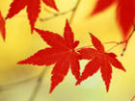
点评：借助枫来抒发情思，重要的就是能否将二者很好地结合在一起，很明显作者做到了。情感的细腻不得不让人佩服，在枫叶面前，作者的记忆像闸门一样打开，这里面有快乐、有忧虑、有迷茫、有落寞、还有深深的痛……每一片叶子都被赋予了生命，承载着作者的喜怒哀乐，情与景水乳交融，让你不想有太多理性的思考，只想跟着作者的 情思一起飞扬。这样的情感又不是一味延续的，“是到了踏出又一个第一步的时候了”一切的思绪戛然而止，恰到好处。 （指导老师：杨丽敏）



初二（3）班 林梓桑

我住在一个南方的小镇，有一群爱我的朋友，她们喜欢叫我桑。
“桑，我家的桃树开花了。”
“桑，我们一起去江边好不好。”
“桑，我明天要回北京了。”
“桑，……”
很多时候，我更喜欢一个人走在午后的大街上，享受小镇午后特别的宁静。有些人说，这座小镇并不美。但是我喜欢这里，不仅因为这里有她们，还有我对这里从小到大的依恋。
记得很小的时候小镇中心的街心公园是我最常去的地方。我喜欢那里。会买廉价的面包去喂小鱼；会躺在草地上午睡，晚上躲到草丛里去捉蝈蝈。虽然现在那儿发生了很大的变化，池塘中的鱼儿早以死光，蝈蝈好像也不复存在了，但回想起来，童年最快乐的时光便是在那儿度过。
时间呼啦呼啦地往后翻，我已经渐渐长大，会和朋友一起去江边玩。踩着柔软的沙滩，一朵朵浪花轻轻打着我们的赤裸的足。任江风吹乱发丝，涨起的江水没过脚背，我们才一起手拉手，哼着歌儿，披着夕阳回家。
再长大一点儿，就喜欢一群人围着小镇转，假期的早晨，总会有人来叫醒我。她们一起在我家楼下大喊：“桑，起床咯！”然后一脸坏笑地等我下楼，一起去疯。
觉得只要能和她们在一起，都是最快乐，最幸福的，只要拉着她们的手，就像向天堂方向前进，走到哪儿都不会惧怕，只因为她们在身边。
如今呢，身边的朋友一个接一个离开了这个充满我们快乐回忆的小镇，但是他们会给我打电话：

“桑，北京的枫叶红了。”
“桑，等我回来我们再一起去江边。”
“桑，我想你了。”
“桑……”
再次走在午后的大街上，阳光暖暖的，感觉，她们又再次回来了。一起逛街，一起去江边，一起享受午后的阳光。那时候的我们，一定会更快乐吧。

点评：时间是伟大的魔术师，能让过去的每一点每一滴都变成美好的回
忆。作者对故土的热爱，对友情的珍视，在字里行间闪耀着美丽的光芒。 （指导老师：宋宏伟）

成长，是一段必须付出代价的旅程，行路中总会不断地拾到和丢弃一些东西。也许是一些记忆，也许是一些情感。
而感动，常常被丢弃。
以前可能为一篇文章，一部电影而感动，感动地纵声大笑，感动地失声痛哭。而现在，这常常只换来了我的嗤之以鼻，即便是感动的也只是瞬间。
其实，大自然的无限奇景值得感动。在五彩缤纷的人生道路上，亦有无数的感动。我要重拾起感动，带着感动上路，领悟人生哲理。
 我要带着感动上路，领悟那自信的微笑。
那是一个怎样的场面啊！一群暴徒冲向一位坐在轮椅上，手持火炬的女孩。那女孩见势迅速本能地用身体护住火炬，任凭暴徒抢夺，踢打。但她也绝不松手。袭击过后，她仍然勇敢地用微笑向全世界展示了中国人最自信，最勇敢，最美丽的一面。于是，她那天使般的微笑印在了我的脑海里。于是，我们记住了她美丽的名字——金晶。
用身体护住火炬，那是她本能的反应她没有经过思考而做出的本能反应。她，捍卫了中国的尊严。那微笑中所蕴含的，代表了中国人的自信和勇敢。
我要带着感动上路，领悟那永恒的师魂。
茫茫大地上的一声巨响，天府之国上的山摇地动，震撼人心 。生命是如此的渺小，在大自然的震怒下不堪一击，没有人能挡得住。可是，却有这么一个人，被楼板压得不成人形，血肉模糊，他并没有向自然屈服，在灾难来临之际，毅然用自己的双臂撑起一片生命的天空。当救援人员赶来时，发现他的身体下，存活着4个孩子。他的双手紧紧抓住那三尺讲台，怎么也掰不开。
这是何等的伟大，一条生命的消失，换来了四条生命的延续。他用渺小的身躯换来了生命的永恒，这是生与死的抉择。毫无疑问，他没有经过太多的思考，也是一种本能的反映，他把生的希望留给了他人，这种大无畏精神令我感动。人固有一死，或轻于鸿毛，或重于泰山。有价值的死比泰山还重的，有一种是永恒的师魂。
人生的道路上，有无数的感动。感动或大或小，或长或短。请重拾起感动。感动，使自己的生命更精彩绚丽；感动，使自己的生命更加血肉丰满；感动，使自己的生命更值得回味，更值得感动。
感动，生命的又一种意义，带着感动上路吧！


点评：天府之国的一次地动山摇留给人们以无尽的思考与无尽的感动。我们坚信，伴着这种感动成长的一代，一定也会更加明白“爱”的真谛。作者娴熟的笔法下，情感跃然纸上，令我们感动于他的感动。
结构严谨，句式整齐，特别是结尾部分的排比句式的运用，更能为本文增添亮点。（指导老师：卢人立）

